ՀԱՅԱՍՏԱՆԻ ՀԱՆՐԱՊԵՏՈՒԹՅԱՆ ՎԱՅՈՑ ՁՈՐԻ ՄԱՐԶԻ ԵՂԵԳԻՍ ՀԱՄԱՅՆՔԻ ԱՎԱԳԱՆԻ
_________________________________________________________________________
Հայաստանի Հանրապետության Վայոց Ձորի մարզի Եղեգիս համայնք
ՀՀ Վայոց ձորի մարզ , հեռ.՝ 99-2-82, կայք՝ yeghegis.am,էլ. հասցե՝ shatin.vayotsdzor@mta.gov.am
Ո Ր Ո Շ ՈՒ Մ
27-ը հունվարի 2022 թվականի N 10 Ա
ՀԱՅԱՍՏԱՆԻ ՀԱՆՐԱՊԵՏՈՒԹՅԱՆ ՎԱՅՈՑ ՁՈՐԻ ՄԱՐԶԻ ԵՂԵԳԻՍ ՀԱՄԱՅՆՔԻ 2021 ԹՎԱԿԱՆԻ ՏԱՐԵԿԱՆ ԱՇԽԱՏԱՆՔԱՅԻՆ ՊԼԱՆԻ ԻՐԱԿԱՆԱՑՄԱՆ ՎԵՐԱԲԵՐՅԱԼ ՀԱՇՎԵՏՎՈՒԹՅՈՒՆԸ ՀԱՍՏԱՏԵԼՈՒ ՄԱՍԻՆ
Ղեկավարվելով «Տեղական ինքնակառավարման մասին» Հայաստանի Հանրապետության օրենքի 18-րդ հոդվածի 1-ին մասի 4.1)-րդ կետի և 82.1.-րդ հոդվածի 6-րդ մասի պահանջներով
ավագանին որոշում է՝
Հաստատել Հայաստանի Հանրապետության Վայոց ձորի մարզի Եղեգիս համայնքի 2021 թվականի տարեկան աշխատանքային պլանի իրականացման վերաբերյալ հաշվետվությունը՜ համաձայն սույն որոշման կից հավելվածի:
Կողմ՝ Դեմ՝ Ձեռնպահ՝
Բադալյան Նվեր
Գևորգյան Արման
Հարությունյան Աշոտ
Հովհաննիսյան Ռուբիկ
Մարկոսյան Ռազմիկ
Մարտիրոսյան Զոյա
Մարտիրոսյան Նորայր
Մելիքսեթյան Վարդան
Մելքոնյան Արմենակ
Վարդանյան Մխիթար
ՀԱՄԱՅՆՔԻ ՂԵԿԱՎԱՐ՝ ԱՐԹՈՒՐ ՍՏԵՓԱՆՅԱՆ
Հավելված
Եղեգիս համայնքի ավագանու
27-ը հունվարի 2022թ., թիվ 10 Ա որոշման
ԵՂԵԳԻՍ ՀԱՄԱՅՆՔ
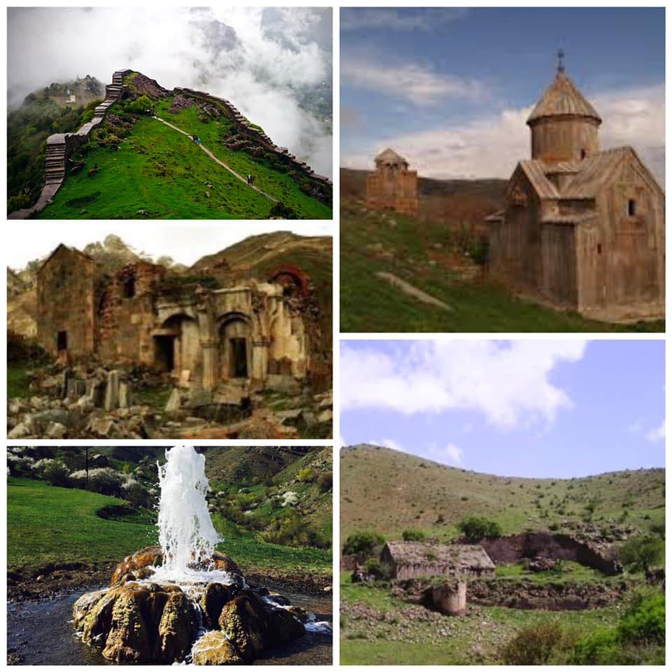
ՀԱՇՎԵՏՎՈՒԹՅՈՒՆ
ԵՂԵԳԻՍ ՀԱՄԱՅՆՔԻ 2021 ԹՎԱԿԱՆԻ ՏԱՐԵԿԱՆ ԱՇԽԱՏԱՆՔԱՅԻՆ ՊԼԱՆԻ ԵՎ ԻՐԱԿԱՆԱՑՎԱԾ ԾՐԱԳՐԵՐԻ
ՎԵՐԱԲԵՐՅԱԼ
Հունվար
2021թ-ին Եղեգիս համայնքում աշխատանքներն ու ծրագրերն իրականացվել են` համաձայն համայնքի 2017-2021թթ. հնգամյա զարգացման ծրագրի դրույթներին, 2021թ. տարեկան աշխատանքային պլանի, համայնքի 2021թ. բյուջեի` հաշվի առնելով համայնքի առկա ռեսուրսները, առանձնահատկությունները, զարգացման գերակա ուղղությունները, նախապես քարտեզագրված ծրագրային առաջնահերթությունները:
Իրականացված աշխատանքների շնորհիվ գրանցվել են հետևյալ արդյունքները` ըստ ոլորտների և ուղղությունների:
ԱՌԱՋԻՆ ԿԻՍԱՄՅԱԿ
ՍՈՒԲՎԵՆՑԻՈՆ ԾՐԱԳՐԵՐԻ ՇՐՋԱՆԱԿՆԵՐՈՒՄ
Ավարտվել է Հերմոն բնակավայրում ոռոգման խողովակաշարի կառուցման աշխատանքները։
ՎԱՅՐԻ ԲՆՈՒԹՅԱՆ ԵՎ ՄՇԱԿՈՒԹԱՅԻՆ ԱՐԺԵՔՆԵՐԻ ՊԱՀՊԱՆՄԱՆ ՀԻՄՆԱԴՐԱՄԻ ԵՎ ՎԻՎԱՍԵԼ-ՄՏՍ-Ի ԿՈՂՄԻՑ
Ավարտվել են Գողթանիկ և Եղեգիս բնակավայրերում փողոցային լուսավորության անցկացման աշխատանքները։
Համայնքային միջոցներով իրականացված ծրագրերը
- Եղեգիս համայնքի 12 բնակավայրերում իրականացվում են աղբահանության աշխատանքներ։
- Կատարվել է Վարդահովիտ բնակավայրում ոռոգման առվի փորում և մաքրում։
- Կատարվել է Շատին բնակավայրում քարամաքրման, լայնացման և հարթեցման աշխատանքներ, ինչպես նաև հուշարձանի հիմքի փորում և քարերի տեղափոխման աշխատանքներ։
- Կատարվել է Թառաթումբ բնակավայրում ոռոգման խողովակաշարի նորոգման աշխատանքներ։
- Կատարվել է Աղնջաձոր բնակավայրում ճանապարհների քարամաքրման և հարթեցման աշխատանքներ։
- Կատարվել է Շատին բնակավայրի Սողանլու սարում ճանապարհի հարթեցման, լայնացման և փարախի կառուցման աշխատանքներ։
- Կատարվել է Քարագլուխ բնակավայրի ճանապարհի հարթեցման, քարամաքրման և փոսալցման աշխատանքներ։
- Կատարվել է Քարագլուխ բնակավայրում ոռոգման խողովակաշարի նորոգման աշխատանքներ։
- Կատարվել է Շատին բնակավայրում ոռոգման խողովակաշարի նորոգման աշխատանքներ։
- Կատարվել է Արտաբույնք բնակավայրի <<Սուրբ Աղբյուր>> կոչվող սարի ոռոգման մայր առվի 300 մետր երկարությամբ վնասված հենապատերի վերանորոգման աշխատանքներ:
- Կատարվել է Արտաբույնք բնակավայրի "Ցախաց Քար" և "Սև Աղբյուր" կոչվող սարեր տանող ճանապարհների փոսալցման և հարթեցման աշխատանքներ:
- Կատարվել են Հորս բնակավայրի <<Իլանլու>> /ջրամբար տանող ճանապարհ/, <<Զամանոլան>>, <<Ղարագյոլլար>>, <<Վանք>>, <<Խամլար>>, <<Դաշտի գյոզ>>, <<Ալալմալըղ>>, <<Կարտոշկայի հող>> կոչվող տարածքների դաշտամիջյան ճանապարհների հարթեցման աշխատանքներ։

ԵՐԿՐՈՐԴ ԿԻՍԱՄՅԱԿ
ՍՈՒԲՎԵՆՑԻՈՆ ԾՐԱԳՐԵՐԻ ՇՐՋԱՆԱԿՆԵՐՈՒՄ

Անցկացվել է փողոցային լուսավորություն
- Շատին բնակավայրում 2315մ 73 ԼԵԴ լուսատու
- Արտաբույնք բնակավայրում 1560մ 52 ԼԵԴ լուսատու
- Թառաթումբ բնակավայրում 1213 մ 36 ԼԵԴ լուսատու
Ավարտվել է ոռոգման խողովակաշարի կառուցումները
- Անցկացվել է ոռոգման խողովակաշար Աղնջաձոր բնակավայր 421մ 530մմ պողպատյա կիսախողովակ 21մ 377մմ խողովակ 3մ 325մմ խողավակ,
- Անցկացվել է ոռոգման խողովակաշար Քարագլուխ 200մ 530մմ, 125մ 350մմ, 25մ 700մմ պողպատյա կիսախողովակ
- Անցկացվել է ոռոգման խողովակաշար Թառաթումբ 100մ 325մմ պողպատյա խողովակ
- Անցկացվել է ոռոգման խողովակաշար Շատին բնակավայր 300մ 350մմ, 100մ 530մմ, 42մ 100մմ պողպատյա կիսախողովակ
- Անցկացվել է ոռոգման խողովակաշար Հորս բնակավայր 300մ 530մմ պողպատյա խողովակ
- Անցկացվել է ոռոգման խողովակաշար Վարդահովիտ բնակավայր 1250մ 273մմ մետաղական խողովակ:
Համայնքային միջոցներով իրականացված ծրագրերը
- Եղեգիս համայնքի 12 բնակավայրերում իրականացվում են աղբահանության աշխատանքներ։
- Հարթեցվել են Հորսի միջբնակավայրային և դաշտամիջյան ճանապարհները:
- Արտաբույնք բնակավայրում վերանորոգվել է խմելու ջրագծի վթարված հատվածը:
- Աղնջաձոր բնակավայրում իրականացվել են ճանապարհների հարթեցման աշխատանքներ՝ «Խնձորանոց» հանդամասում:
- Տեղադրվել են թվով 7 կարկուտկայաններ Աղնջաձոր, Թառաթումբ, Արտաբույնք, Քարագլուխ, Հորս, Շատին, Եղեգիս բնակավայրերում:
- Թառաթումբ բնակավայրում <<Աֆիստեղ կոչվող տարածքում առվի փորման աշխատանքներ 1 օր ELA2BL-880 էքսկավատորով:
- Աղնջաձոր բնակավայրում <<Կոշ կամուրջներ>> կոչվող տարածքում գոյություն ունեցող առվի մաքրում:
- Շատին բնակավայրին փողոցների բարեկարգման և մաքրման աշխատանքներ:
- Շատին բնակավայրում առվի մաքրման, աղբի տեղափոխման աշխատանքներ:
- Եղեգիս բնակավայրում փողոցների փոսալցման և բարեկարգման աշխատանքներ:
- Հերմոն բնակավայրում փողոցների փոսալցման և բարեկարգման աշխատանքներ:
- Շատին բնակավայրի գերեզմաններ տանող 2-րդ ճանապարհի բարեկարգում,

- Շատին բնակավայրի "Հոստուն" թաղամասում խմելու ջրագծի խցանված հատվածների վերանորագում։

ՀԱՄԱՅՆՔԻ ՂԵԿԱՎԱՐ՝ ԱՐԹՈՒՐ ՍՏԵՓԱՆՅԱՆ

